Протокол
Заседания антитеррористической комиссии
Белокалитвинского района

29.04.2015 год № 2 г. Белая Калитва

Председатель | - В.В. Самуйлик, заместитель главы Администрации Белокалитвинского района, заместитель председателя антитеррористической комиссии района.
Секретарь | - Ю.Н. Пушкарский, ведущий специалист по работе с общественными организациями, противодействию экстремизму и терроризму, секретарь антитеррористической комиссии
Присутствовали | - члены АТК (10 человек)
ПОВЕСТКА ДНЯ:
- «О мероприятиях по усилению антитеррористической защищенности и обеспечению безопасности объектов с массовым пребыванием людей в период проведения праздничных мероприятий, посвященных празднованию Дня весны и труда, 70-летия Победы в Великой Отечественной войне и 110-летия со дня рождения М.А. Шолохова»
Докладчик: Голубов В.Г. – заместитель начальника полиции по охране общественного порядка Отдела МВД России по Белокалитвинскому району.

По вопросу:
СЛУШАЛИ:
Голубова В.Г. «О мероприятиях по усилению антитеррористической защищенности и обеспечению безопасности объектов с массовым пребыванием людей в период проведения праздничных мероприятий, посвященных празднованию Дня весны и труда, 70-летия Победы в Великой Отечественной войне и 110-летия со дня рождения М.А. Шолохова»
ВЫСТУПИЛИ:
- Самуйлик В.В. – заместитель главы Администрации района;
- Качур Ю.В. - заместитель главного врача МБУЗ Белокалитвинского района «ЦРБ»;
- Браславский А.В. - главный специалист Отдела культуры Администрации Белокалитвинского района;
4. Цыганенко Ю.А. - начальник отдела военного комиссариата Ростовской области по г. Белая Калитва, Белокалитвинскому и Тацинскому районам

РЕШИЛИ:
- Информацию Голубова В.Г. принять к сведению.
- Отделу МВД по Белокалитвинскому району (Казаков А.Б.):
  - Организовать работу по повышению уровня взаимодействия с руководством организации, органами образования, культуры, физической культуры и спорта, социального обеспечения населения, по вопросам антитеррористической защищенности во время праздничных массовых мероприятий.
  - Предусмотреть увеличение плотности патрульно-постовых Отдела МВД на постах и маршрутах непосредственно при проведении праздничных мероприятий.
  - Организовать проведение мер антитеррористического характера с привлечением кинологов и технических средств в местах проведении праздничных мероприятий .
  - Осуществить отработку жилого сектора в 500 метровых зонах от объектов и мест массового проведения праздничных мероприятий, в т.ч. проверку лиц состоящих на различных профилактических учётах, а также лиц, ранее судимых по тяжким составам преступлений.
- АТК Белокалитвинского района (Пушкарскому Ю.Н.) направить письма руководителям объектов образования, культуры, здравоохранения социальной сферы района о проведении мероприятий по усилению антитеррористической защищенности подведомственных объектов в период проведения праздников. Срок – 29.04.2015.
- Рекомендовать руководителям учреждений образования, культуры, здравоохранения социальной сферы района, провести на подведомственных объектах инструктажи по правилам пожарной безопасности и мерам эвакуации в случае чрезвычайных ситуаций. Срок — 30.04.2015.

Заместитель главы Администрации района
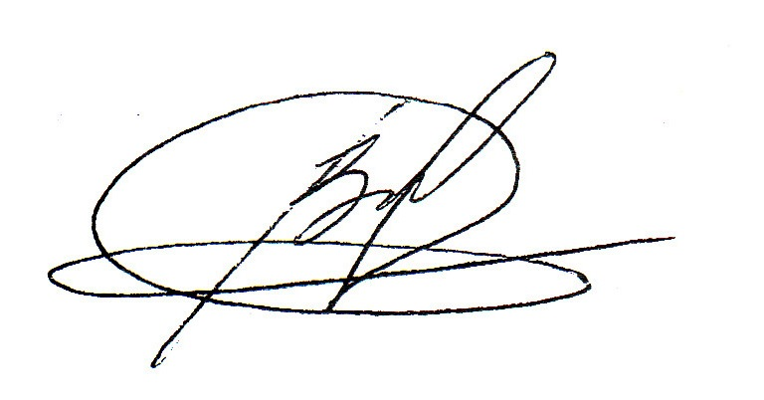
по вопросам казачества, спорту, молодежи
и делам ГО и ЧС, заместитель
председателя АТК района В.В. Самуйлик

Секретарь АТК
Белокалитвинского района Ю.Н. Пушкарский

